Speidergrupper | Utleie | Kontakt person:
1.Høvåg |  | Kjell Tybring Andresen  918 73 610, kjellta@uia.no
1. Lyngdal |  | Inger Helen Larsen  901 34 394, magga.larsen@c2i.net
1. Søgne sjøspeidergruppe | 1. hytte ved Langenes | Harald Solvik,  97784919
1. Tveit |  | Glenn Bøhn Melhus  970 30 394
1. Vanse |  | Jan Martinsen  916 89 086, janifarsund@gmail.com
1. Vennesla |  | Bernt V. Heiseldal  982 07 756, epost(at)1vennesla.no
2. Kr.sand FSK |  | Harald Høiberg  958 32 186, harald.hoiberg@grilstad.no
3. Kristiansand |  | Marit L. Asdal  957 64 267, Marit.Asdal@online.no
4. Kristiansand |  | Tom Erik Friis Reinertsen  901 13 292, tom@norlock.no
7. Kristiansand sjø |  | Nils Erik Rønning  medlem@syvende.no
Birkenes |  | Tom Nyhaven  472 84 789, tom@nyhaven.co
Evje BK |  | Harald Aas  951 55500,  haas@agder.no
Farsund FA |  | Geir Sødal  404 11 639, farsund@frelsesarmeen.no
Flekkerøy BK sjø |  | Lennart Magnussen  454 11 415, post@flekkeroyspeider.no
Høietun |  | Eleonore Marx  976 61 115, eleonoremarx@hotmail.com
Justvik |  | Mette Rogild  950 75 841, mrogild@hotmail.com
Kristiansand BK |  | Yngve Andersson  959 29 991, andersson.yngve@live.no
Kristiansand FA |  | Aslaug Emanuelsen  920 61 499, aslaug.emanuelsen@broadpark.no
Kristiansand FSK |  | Ole Andreas Augland  o.augland@gmail.com
Kristiansand MSK |  | Roy Helge Utsogn  995 59 288, roy.helge.utsogn@gmail.com
Lillesand | 1.speiderhytte  Antall soveplasser 11.  Pris: sommerhalvåret fra 8000-9000 depositum 4000  Helgeutleie 2000 kr  - Hvis andre speidergrupper ønsker å låne hytta kan vi gjerne gjøre en bytteavtale, uten kostnad. | Tone Falkenhaug  975 21 662, bestilling@lillesandspeider.com  Bilde av hytta:  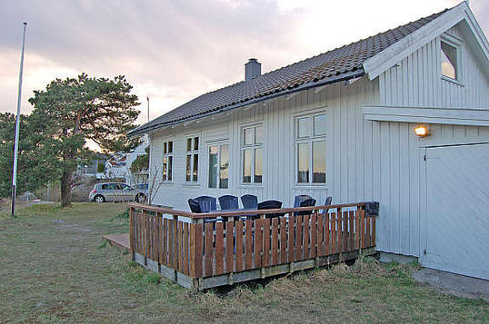
Lista MSK |  | Torbjørn Syvertsen  400 65 147, speider@misjonshuset.no
Marnadal |  | Jørgen Sæbø  481 11 421, jorgsabo@broadpark.no
RBG |  | Gudrun Besteland Stray  post@roverne.no
Vågsbygd FSK |  | Stig Brede Refstie  402 80 445, srefst@broadpark.no
Vennesla BK | Kanoer og div hengere til utleie. | Bente Kristine Kvalheim  408 31 550, bentekristinekvalheim@hotmail.com

